Lớp 4
Tiết 17: Ôn tập cuối Học kì I (Tiết 1)
I. Yêu cầu cần đạt:
- HS nắm được các nội dung ôn tập.
- Các nhóm HS thực hiện được các nội dung ôn tập cuối học kì I.
Giáo dục HS tình yêu âm nhạc.
* Học sinh hoà nhập: Gõ đệm theo hướng dẫn.
II. Đồ dùng dạy học:
1. Giáo viên:
Đàn phím điện tử, thanh phách, song loan, trống nhỏ, nhạc cụ tự làm...
2. Học sinh:
- Sách giáo khoa
III. Các hoạt động dạy học chủ yếu:

Hoạt động của GV | Hoạt động của HS
1. Mở đầu.  - Trò chơi: Vận động cơ thể theo nhạc. (Body percussion)  GV mở file nhạc và hướng dẫn HS vận động cơ thể tay, vai, đùi, giậm chân, … theo nhịp điệu. | - HS vận động cơ thể tay, vai, đùi, giậm chân, … theo nhịp điệu.
2. Luyện tập, thực hành.  - Chép và nói tên các nốt nhạc trên khuông nhạc.  GV cho HS nhớ lại các kiến thức về vị trí các nốt nhạc trên khuông và hình nốt.  GV yêu cầu HS chép, nói tên các nốt nhạc trong khuông nhạc. GV có thể chỉ bất kì nốt nhạc nào trên khuông để HS nói.  - Đọc nhạc Bài số 1 và Bài số 2 với yêu cầu.  + Đọc kết hợp gõ/ vỗ tay theo phách, nhịp.  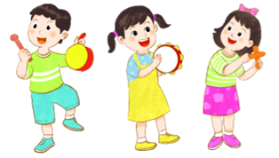  * Học sinh hoà nhập: Gõ đệm theo hướng dẫn.  + Đọc nối tiếp  - Lựa chọn và thực hiện  + Gõ nhạc cụ theo nhóm kết hợp 2 hình tiết tấu sau:  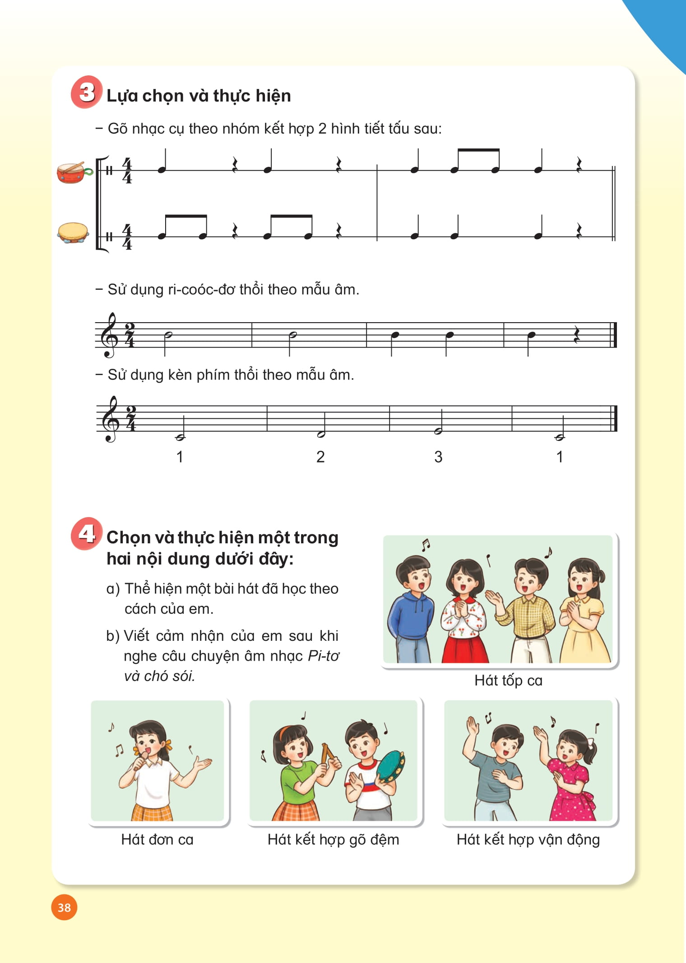  GV gợi ý để HS so sánh, phân biệt và gõ chính xác tiết tấu nghịch phách.  + Sử dụng nhạc cụ giai điệu thổi theo mẫu âm.  * Recorder  GV cho HS quan sát câu nhạc và hướng dẫn HS thực hành thổi recorder nốt Si theo mẫu âm.  - GV cho HS đọc mẫu âm và tập bật lưỡi theo âm “Tu” sau đó luyện tập thổi.  * Kèn phím  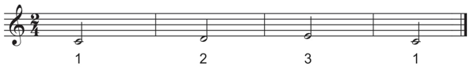  - GV cho HS quan sát và hướng dẫn HS thực hành chơi kèn phím 3 nốt Đô – Rê - Mi theo mẫu âm.  - GV cho HS đọc mẫu âm và sau đó luyện tập thổi. | - HS lắng nghe và ghi nhớ.  - HS chép dòng nhạc vào vở, có thể gọi 1 HS chép trên bảng.  - HS nói tên các nốt nhạc trong khuông nhạc.  - HS chia nhóm và tập luyện đọc nhạc Bài số 1 và Bài số 2 kết hợp với vỗ tay hoặc gõ đệm theo phách/ nhịp.  - HS đọc nối tiếp theo câu hoặc cả bài đọc nhạc số 1 và số 2.  - HS chia nhóm và hướng dẫn HS tập luyện 2 hình tiết tấu.  - HS so sánh, phân biệt và gõ chính xác tiết tấu nghịch phách. HS sử dụng các loại nhạc cụ gõ/ nhạc cụ tự tạo.  - HS quan sát câu nhạc và thực hành thổi recorder nốt Si theo mẫu âm.  - HS đọc mẫu âm và tập bật lưỡi theo âm “Tu” sau đó luyện tập thổi.  - HS quan sát và thực hành chơi kèn phím 3 nốt Đô – Rê - Mi theo mẫu âm.  - HS đọc mẫu âm và sau đó luyện tập thổi.
3. Vận dụng, trải nghiệm. (Thẻ 27: Nói ra suy nghĩ của mình)  - Chọn và thực hiện một trong hai nội dung.  + Thể hiện một bài hát đã học theo cách của em.  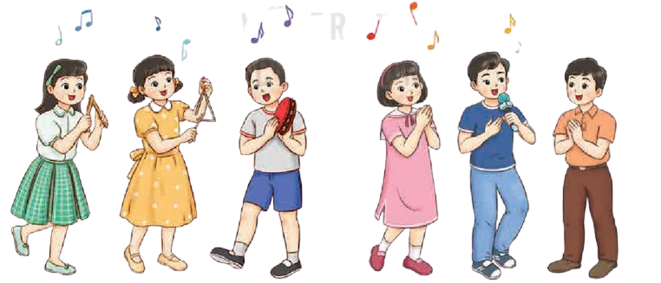  - GV gợi ý cho HS tự lựa chọn bài hát mình thích nhất trong 4 chủ đề và trình bày bài hát.  + Viết cảm nhận của em sau khi nghe câu chuyện Pi-tơ và chó sói.  GV có thể gọi HS kể tóm tắt lại câu chuyện một lần và gợi ý để HS viết một đoạn ngắn nói về cảm nhận của bản thân sau khi nghe câu chuyện.  + Câu chuyện kể về những nhân vật nào? Em thích nhất nhân vật nào? Vì sao? Nội dung câu chuyện kể về điều gì? Tính cách nhân vật được thể hiện qua những loại nhạc cụ nào? Em thích âm thanh của nhạc cụ nào nhất? …  GV thu kết quả, có thể gọi 1 vài HS đọc cảm nhận của mình.  * Tổng kết, nhận xét tiết học.  - GV dặn dò HS về nhà tập luyện các nội dung đã học ở học kì I. | - HS tự lựa chọn bài hát mình thích nhất trong 4 chủ đề và trình bày bài hát.  - HS lắng nghe.  + Câu chuyện kể về những nhân vật Pi-tơ, chim, vịt, mèo, chó sói,... Em thích nhất nhân vật ... Vì .... Nội dung câu chuyện kể về .... Tính cách nhân vật được thể hiện qua những loại nhạc cụ ... Em thích âm thanh của nhạc cụ...  - HS thực hành viết cảm nhận.  - HS đọc cảm nhận của mình.  - HS lắng nghe và ghi nhớ
IV/ Điều chỉnh sau bài học:
………………………………………………………………………………………………………………………………………………………………………………

